Лабораторная работа №4
Тема: «Термический метод исследования»
ПК 3.1. Участвовать в реализации технологического процесса по изготовлению деталей.
ПК 3.2. Проводить контроль соответствия качества деталей требованиям технической документации
Цель: определение температур кристаллизации (затвердевания) чистого металла и/или сплава.
Вид деятельности: репродуктивный
Форма деятельности: групповая
Время проведения: 2 часа
Оборудование: тигельная электропечь, термоэлектрический пирометр, чертежный инструмент, образцы сплавов свинца и сурьмы, стенд, меловая доска, калькулятор.
Методические указания: методическое пособие для термического метода исследования.

Содержание работы:
1. Изучить:
- назначение и сущность термического метода исследования с зарисовкой схемы термоэлектрического пирометра и кратким описанием его составляющих;
- методику определения температур кристаллизации свинца и сплава свинец-сурьма;
- методику построения кривых охлаждения;

2. Произвести наблюдение за процессов охлаждения металла – свинца и сплава свинец-сурьма.

3. Построить кривые охлаждения металла- свинца и сплава – свинец –сурьма.

4. Составить протокол испытания по выполненной работе на специально подготовленном бланке отчета к лабораторной работе.

ПРИЛОЖЕНИЕ 4
Назначение и сущность термического метода исследования металлов и сплавов
Термический метод основан на выделении или поглощении теплоты при внутренних превращениях, происходящих в металлах и сплавах. При помощи термического метода можно определить температуры фазовых превращений (критические точки), например, температуры кристаллизации, аллотропические превращения и др. При испытании в процессе нагрева и охлаждения металла регистрируют температуру и время, стоят кривые нагрева и охлаждения и диаграммы состояния сплавов. При термическом методе применяют термоэлектрические пирометры. Пирометр состоит из двух частей: термопары / и гальванометра (милливольтметра).
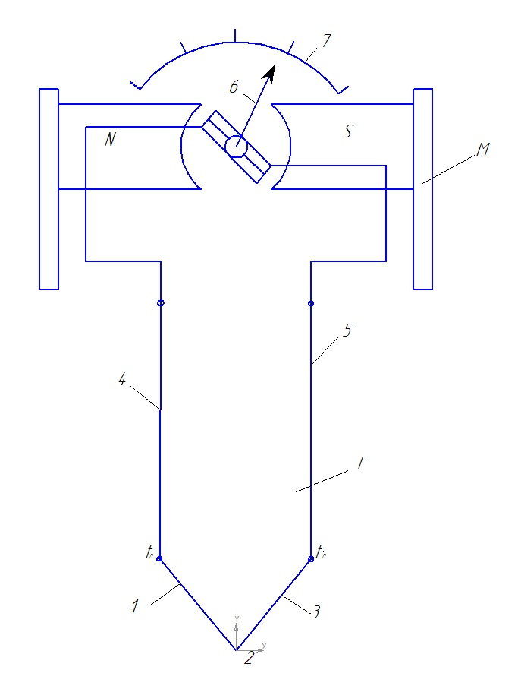
Рисунок 1 - Схема термоэлектрического пирометра
Проволоки 1 и 3 (из двух разных металлов) термопары, спаянные в точке 2 (так называемый горячий спай), соединены проводами 4 и 5 с гальванометром. Место соединения проволок 1и 3 с проводами 4 и 5 называется холодным спаем, который должен находиться при постоянной температуре tᵒ (0 или 20ᵒС). Горячий спай термопары помещают в среду, температура которой должна быть определена. При нагреве горячего спая возникает термоэлектродвижущая сила (ТЭДС), под действием которой по электрической цепи пойдет ток, величина которого зависит от сопротивления цепи. При этом происходит отклонение стрелки 6 гальванометра II, шкала 7 которого отградуирована в милливольтах или градусах. Чем выше температура горячего спая, тем больше угол отклонения стрелки гальванометра. В зависимости от температуры нагрева применяют различные термопары (табл.1).
Таблица 1 - Характеристика термопар
Условное обозначение градуировки | Наименование термопары | Пределы измерения, ᵒС
ПП-1  ХА  ХК | Платина-платинородиевая  Хромель-алюмелевые  Хромель-копелевые | 0-1400  0-1000  0-600

Термопа́ра (термоэлектрический преобразователь) — устройство, применяемое в промышленности, научных исследованиях, медицине, в системах автоматики. Применяется в основном для измерения температуры.
Между двумя различными металлическими проводниками в месте их соединения возникает контактная разность потенциалов, обусловленная различием работы выхода электронов из разных металлов, неодинаковой концентрацией электронов и давлением электронного газа. Разность потенциалов U, появляющаяся на концах разомкнутой электрической цепи, состоящей из двух различных проводников, контакты которых находятся при различных температурах (Т₁ и Т₂) называется термоэлектродвижущей силой (эффект Зеебека): U = λ_{т} ( Т₂ - Т₁ ),где λ_{т}- относительная дифференциальная (удельная) термо - э.д.с.
Причины ТЭДС: температурная зависимость контактной разности потенциалов; диффузия носителей заряда от горячих спаев к холодным; увлечение электронов фононами (квантами тепловой энергии).
Платина-платинородиевая термопара Pt - ( Pt - f - 10 % Rh) применяется для измерения температур до - 1400 С, другими способами точно измерить температуру выше 1100⁰С очень трудно. Результаты исследований при высоких температурах, в частности, установление диаграмм состояния металлических и других систем, получены с использованием платина-платинородиевой термопары.
Самыми же распространенными среди термопар с никелесодержащими электродами являются те, в которых для маркируемого зеленым цветом положительного электрода используется сплав хромель (89-91% Ni + 8,7-10% Сr), а для отрицательного (белая маркировка) – сплав алюмель (94,5% Ni + 5,5% Al, Si, Mn, Co). Эти термопары, имеющие согласно международной классификации IEC (МЭК) буквенное обозначение «К», так и называются – термопары хромель-алюмель (ТХА).Хромель – термоэлектродный сплав, включающий в себя около 90% никеля, 9-10% хрома, а также, суммарно, до 1,5% меди, кобальта, марганца, железа и кремния. Алюмель – сплав для изготовления отрицательных электродов ТХА. С этой целью наиболее часто применяется термопарная проволока алюмель НМцАк 12-2-1, ГОСТ 492-2006 (около 95% никеля, 2,5% алюминия, 1,9%марганца и 0,9% кремния).
Термопара хромель-копель представляет собой термочувствительный элемент (датчик), применяемый в измерительных и преобразовательных устройствах для измерения температур, а также в различных автоматических системах контроля и управления. Состоит термопара из проволоки двух разнородных электропроводящих высокочувствительных металлических сплавов – хромеля и копеля. Для производства термопары проволока хромель в виде отрезка определенной длины и термоэлектродная проволока копель последовательно соединяются (спаиваются) концами между собой. Диапазон рабочих температур, измеряемых термопарой хромель-копель, составляет 200-600 °С, а кратковременно измеряемая температура может достигать 800 °С.
Сплав хромель получил благодаря слиянию слова «хром» и последней части слова «никель», т.е. основных его элементов: хрома и никеля. Базовую основу хромеля составляет никель (Ni), доля которого в сплаве около 89-90%. Доля хрома (Cr) – около 8,5-10%. Незначительную часть в составе занимают примеси углерода (С), железа (Fe) и кобальта (Co), в объеме до 0,2%, до 0,3%, и около 1% соответственно, плюс ничтожное количество кремния. Плотность сплава — 8710 кг/м³. Плавится хромель начинает при нагреве до температуры 1400-1500 °C.Никелевая основа делает хромель не подверженным коррозии. Сплав имеет хорошее сочетание термоэлектрических свойств и жаростойкости. Одна из ключевых характеристик хромеля — почти прямолинейное изменение термоэлектродвижущей силы (ТЭДС) в широком интервале температур, от 20 °C до 1000 °C. Иными словами, сплав обладает способностью вырабатывать электрический ток в контактируемом с другим металлом месте. Удельное электрическое сопротивление хромеля составляет 0,66 мкОм·м.Форма выпуска хромеля – термопарная проволока в виде сортового проката марок НХ9,5 и НХ9. Проволока хромель марки НХ9,5 в термопаре с копелем играет роль положительного электрода. В «чистом» виде хромель используется для производства нагревательных устройств, термоэлектрических пирометров — приборов для бесконтактного измерения температуры, применяется в электротехнике. Хромель марки НХ9 используется в качестве компенсационного провода для термопар.
Сплав копель составлен из первой части английского слова «copper» (в переводе на русский: медь), и второй части слова «никель». Изготавливается копель на основе меди (Cu) с включением никеля (Ni) и марганца (Mn), в пропорции около 56%, 42-43% и 0,1-1,0% соответственно. Несущественную часть объема составляют примеси различных химических элементов. Плотность сплава около 8900 кг/м³. Удельное электрическое сопротивление материала – 0,5 мкОм·м.Из всех существующих сплавов на основе меди и никеля, копель единственный, который имеет максимальное значение термоэлектродвижущей силы (ТЭДС) в термопаре с хромелем, где копель выступает в качестве отрицательного электрода, а также с некоторыми другими металлами, например, с железом (Fe) и медью (Cu). В числе выраженных свойств копеля можно назвать высокое электросопротивление и жаростойкость — рабочая температура материала составляет 600 °С, а температура плавления достигает 1220-1290 °С.Форма выпуска копеля — термопарная проволока в виде сортового проката круглого сечения диаметром 0,1–12 мм, кроме того, достаточно редко копель встречается в виде ленты толщиной от 0,1 до 5 мм и шириной от 3 до 600 мм. Помимо изготовления термопар, копель активно используется в качестве деталей реостатов, нагревательных приборов. Также копель широко применяется в пирометрии, в приборах предназначенных для измерения относительно небольших температур, а также используется в качестве компенсационных проводов для термопар регламентированных ГОСТ 1791-67.
Гальванометр — это устройство для измерения электрических параметров, которое работает на основе преобразование электрического тока в механическое движение и отражает величину измеряемого параметра на шкале.
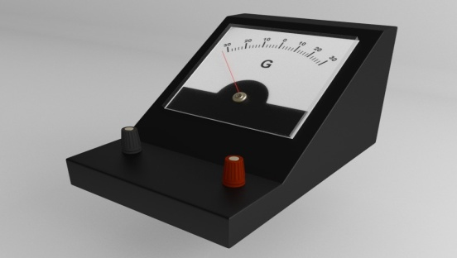
Рисунок 2 - Гальванометр
Свинец - это элемент главной подгруппы четвёртой группы, шестого периода периодической системы химических элементов Д. И. Менделеева, с атомным номером 82. Обозначается символом Pb (лат. Plumbum), тяжелый металл голубовато-серого цвета, имеющий плотность 11,34 г на см³ температуру плавления 327,4 градусов С; очень пластичный, мягкий - легко режется и прокатывается, обладает хорошими антифрикционными и антикоррозионными свойствами, устойчив к действию атмосферных осадков и многих химических реагентов, сильно поглощает гамма- и рентгеновские лучи.
О́лово (химический символ — Sn; лат. Stannum) — элемент 14-й группы периодической системы химических элементов (по устаревшей классификации — элемент главной подгруппы IV группы), пятого периода, с атомным номером 50. Относится к группе лёгких металлов. При нормальных условияхпростое вещество олово — пластичный, ковкий и легкоплавкий блестящийметалл серебристо-белого цвета. Плотность при нормальных условиях 7,31 г на см³, температура плавления 231,91 градусов С.
Методика определения температур кристаллизации свинца, сурьмы и сплавов Pb-Sb
Для проведения работы необходимо взять чистые металлы - свинец (сурьму) или сплавы свинца и сурьмы, например сплавы с 5,10, 20, 40 и 80 % Sb (для пяти бригад). Температуру кристаллизации определяют на установке (рис.4).
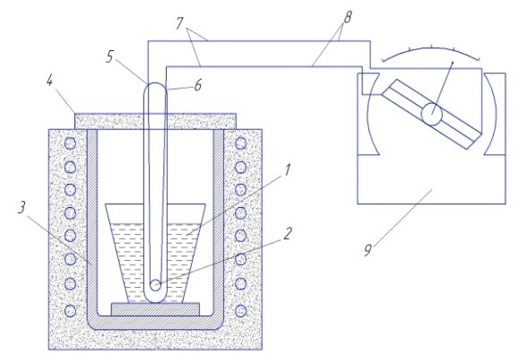
Рисунок 3 - Схема установки для определения критических точек.
Для определения температур кристаллизации необходимо:
- Подготовленное количество (150-200г) чистого металла или сплава определенного состава поместить в тигель, установленный в тигельную электропечь (рис.5) ;
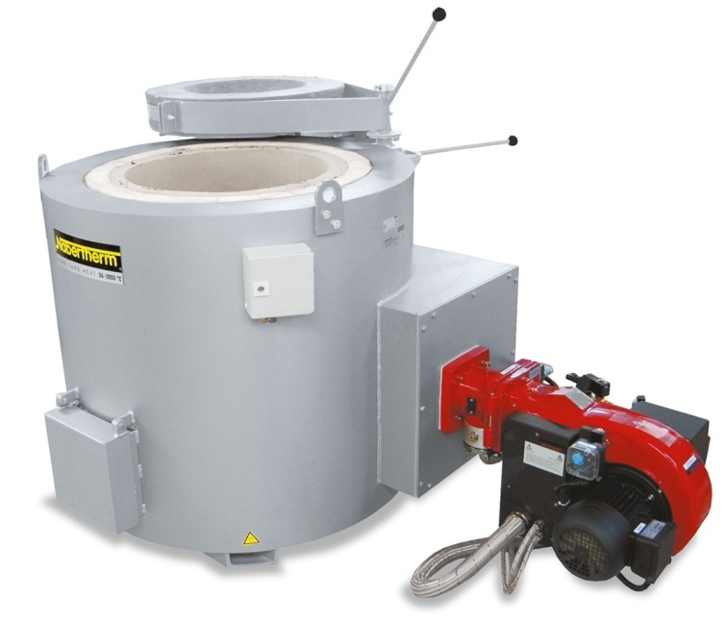
Рисунок 4 -Тигельная электропечь
2) Включить печь и расплавить в тигле металл или сплав данного состава;
3) На поверхность расплавленного металла насыпать слой толченого древесного угля для предохранения металла от окисления;
4) Закрыть тигель крышкой или листовым асбестом 4;
5) Через отверстие крышки или через листовой асбест в расплавленный металл(сплав) поместить горячий спай 2 термопары 5, защищенной фарфоровым кожухом 6; свободные концы проволок термопары должны быть соединены (место соединения 7-холодный спай) медными проводами 8 с гальванометром 9;
6) Выключить печь;
7) Через каждые 30 или 60 секунд записывать показания стрелки гальванометра; запись прекратить через 2-3 мин после полного затвердения металла; если гальванометр имеет шкалу с деления в милливольтах, то показания стрелки гальванометра (ТЭДС) записывать в графу 2 протокола; если гальванометр имеет шкалу с делениями в градусах (ᵒС), то показания стрелки гальванометра (температуру) тоже записывать в графу 2 протокола;
8) По полученным критическим точкам построить кривую охлаждения в координатах температура – время охлаждения или ТЭДС – время охлаждения (рис.6)
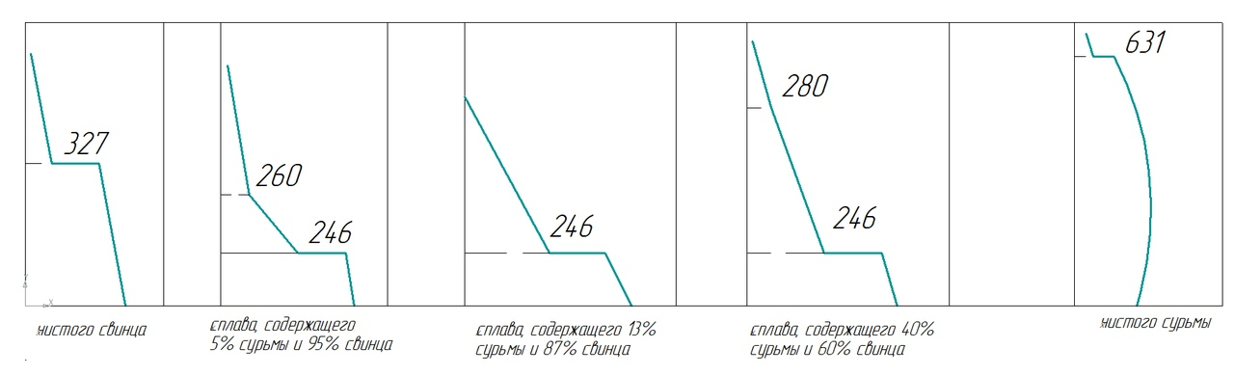Рисунок 6 - Кривые охлаждения свинца, построенные в координатах
9) На построенной кривой определить температуру кристаллизации, которая соответствует горизонтальному участку кривой или точкам перегиба кривой; в последнем случае определить две температуры-начала и конца затвердевания. Если запись производили по показаниям гальванометра в градусах, необходимо удостовериться в правильности показаний гальванометра. Для этого при каждой установке (термопаре и гальванометре) должна быть своя таблица поправок, указывающая, насколько градусов отличаются показания шкалы гальванометра от истинной температуры.
Полученные результаты каждая бригада записывает в протокол показаний гальванометра.
Таблица 2- Протокол показаний гальванометра

Время охлаждения, с | Температура, ᵒС /(ТЭДС)
1 | 2
30
60
90
120 и т.д.

В конце лабораторной работы пишутся выводы:
1.Температура кристаллизации чистого металла…..
2.Температура начала затвердевания……,а конца кристаллизации сплава…..

